Załącznik Nr 1

FORMULARZ
opinii do projektu Programu Współpracy Powiatu Radomskiego z organizacjami pozarządowymi
i innymi podmiotami wymienionymi w art. 3 ust.3 ustawy na 2019 rok.
.
…..……………………………………………………………………………………………………
nazwa podmiotu proponującego zmiany w projekcie Programu Współpracy (...) na 2019 r.
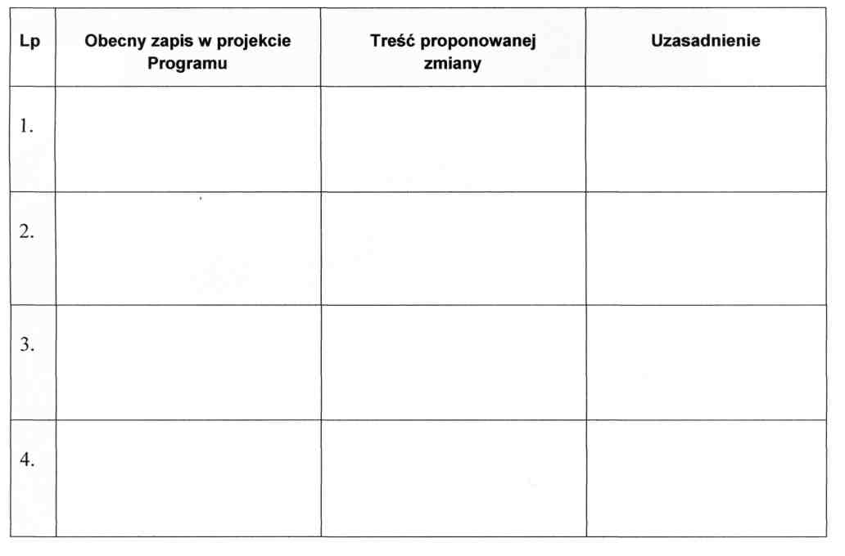

……………………………………………………
imię i nazwisko osoby reprezentującej podmiot

Uwaga: Wzór formularza jest dostępny na stronie internetowe j www.radompowiat.pl w zakładce „Organizacje pozarządowe"

